«Помощники спасателей» продолжают обучение на поисково-спасательных станциях МГПСС
11.09.2019
На поисково-спасательных станциях ГКУ "МГПСС" продолжаются экскурсии для участников детско-юношеского проекта Департамента труда и социальной защиты города Москвы по программе временной занятости «Лето в новом формате: Помощники спасателей», которая является частью проекта «Лето моей карьеры».
13 августа на ПСС "Царицыно" и "Крымский мост" проведены ознакомительные экскурсии для 25 детей. Спасатели ПСС "Строгино" провели практические занятия по правилам безопасности, спасению и оказанию первой помощи для 15 юношей и девушек. Ребят научили подавать тонущему человеку конец Александрова и спасательный круг.
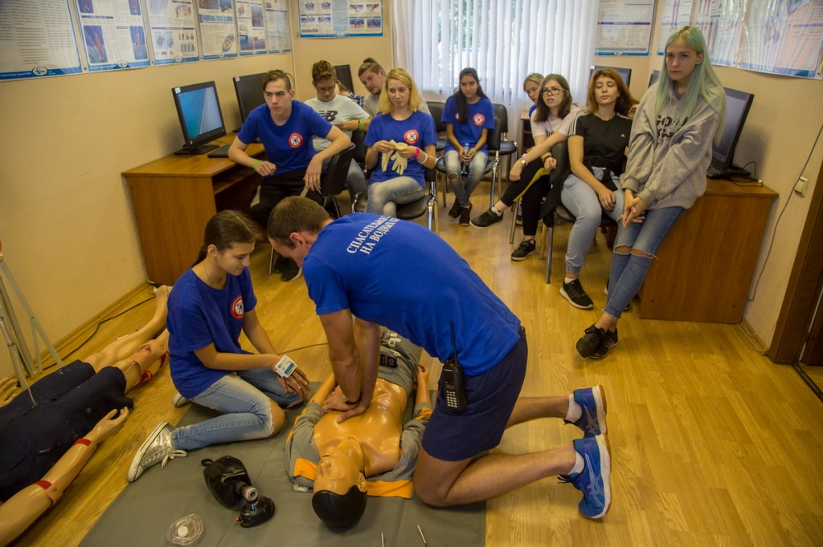

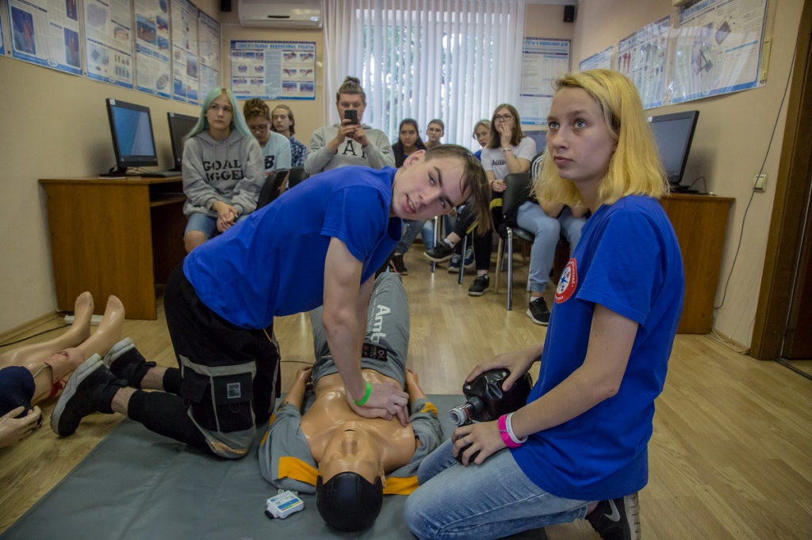
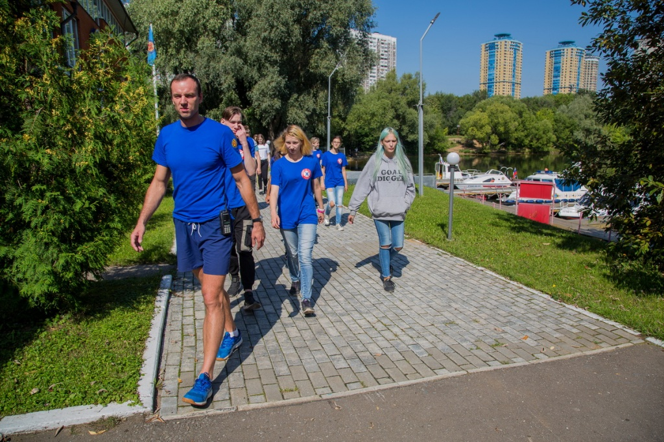

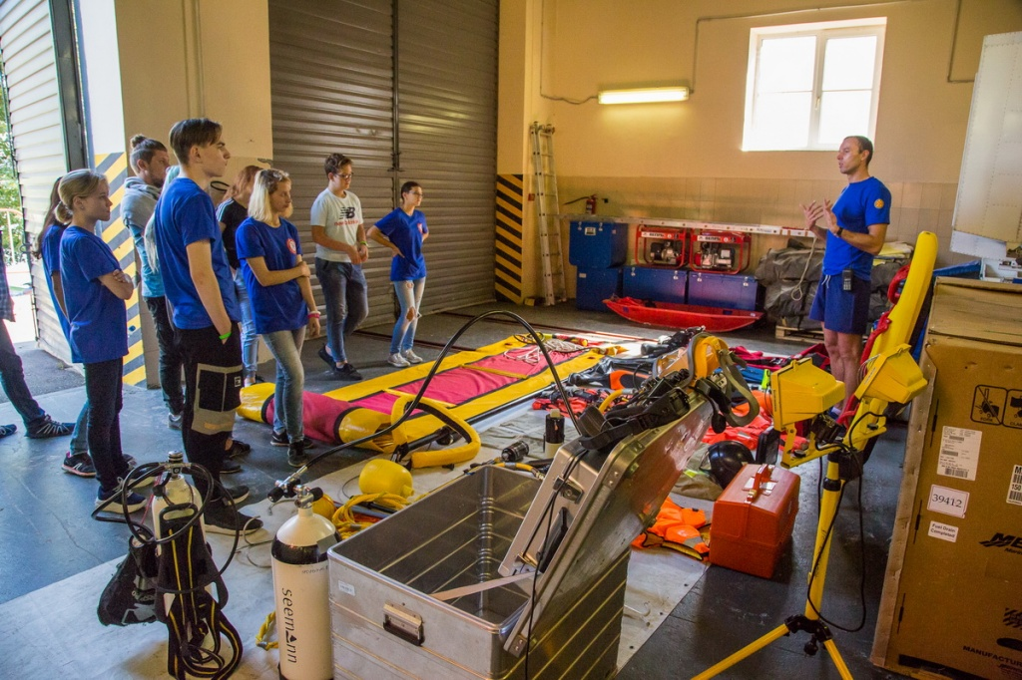
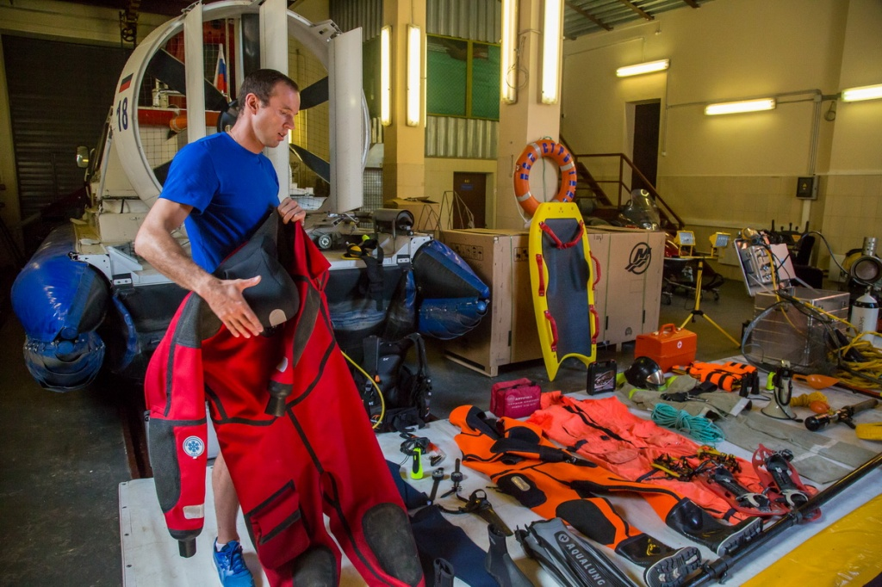

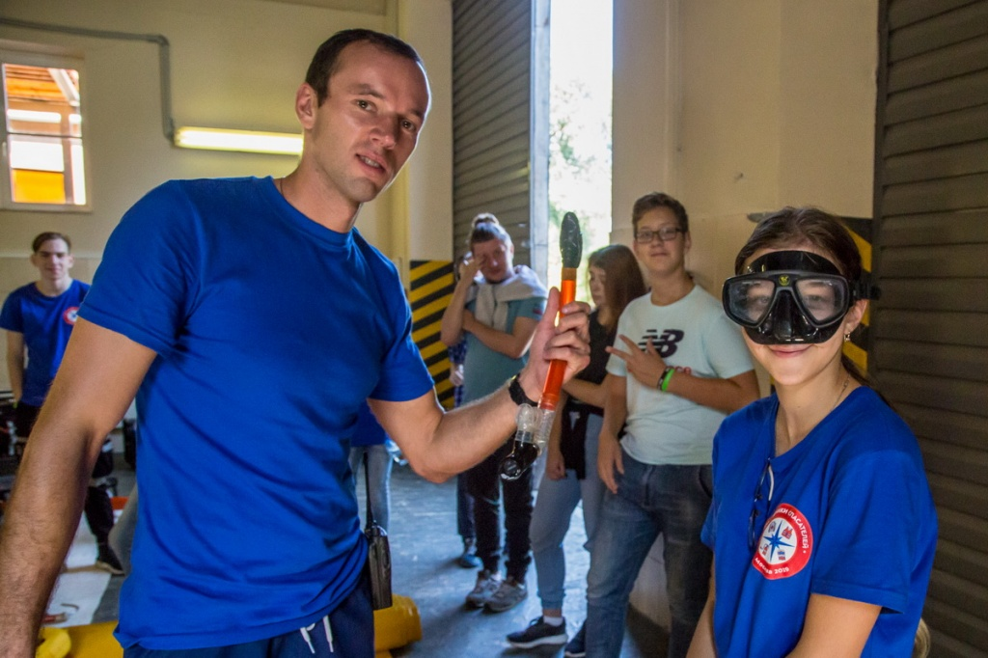
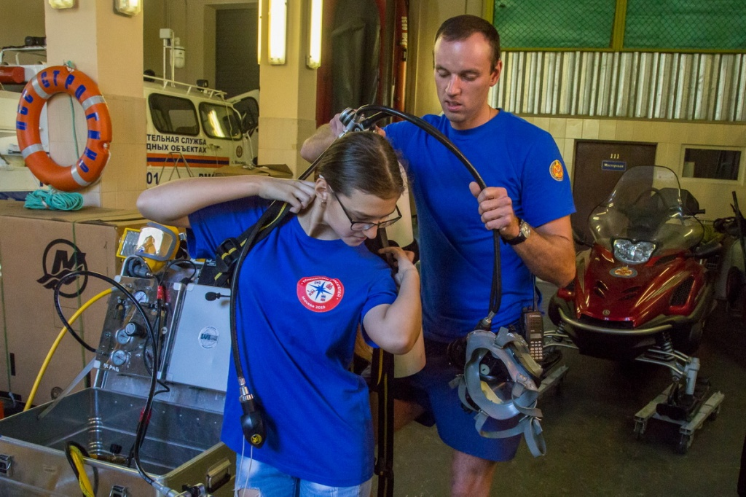

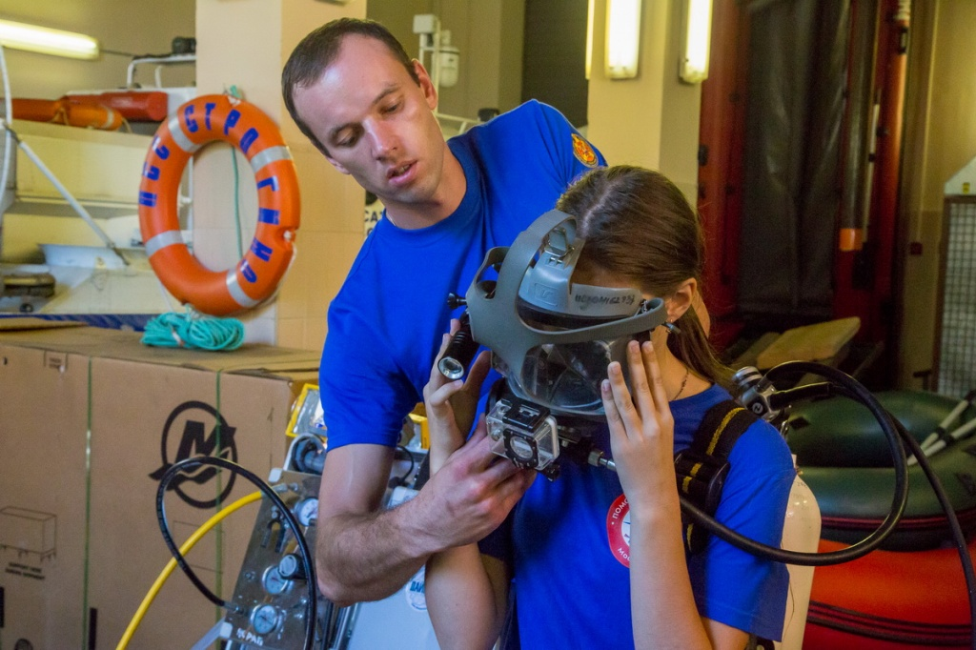

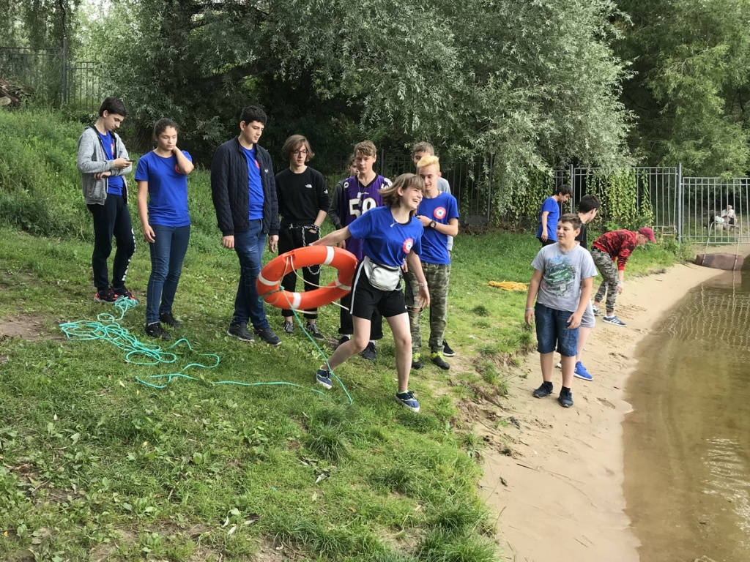

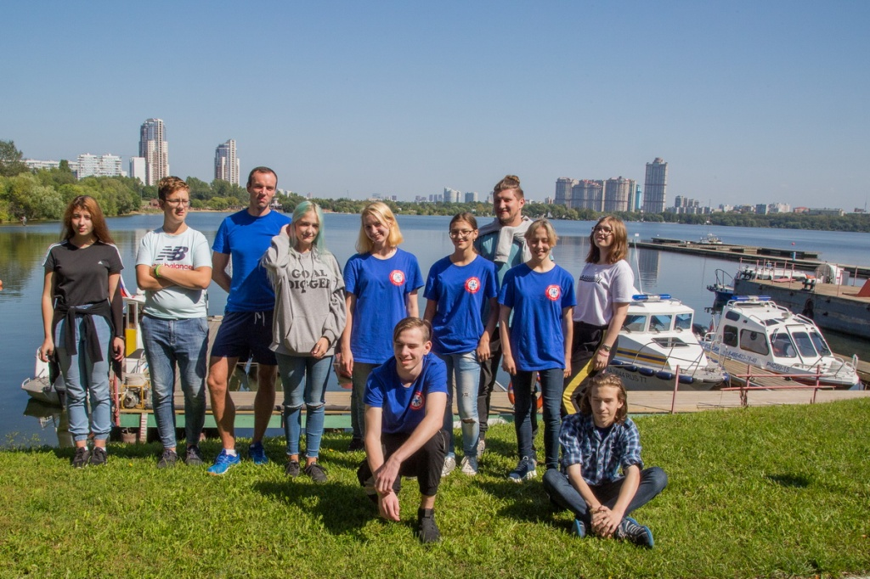

Адрес страницы: http://mgpss.mos.ru/presscenter/news/detail/8343626.html
ГКУ «Московская городская поисково-спасательная служба на водных объектах»

